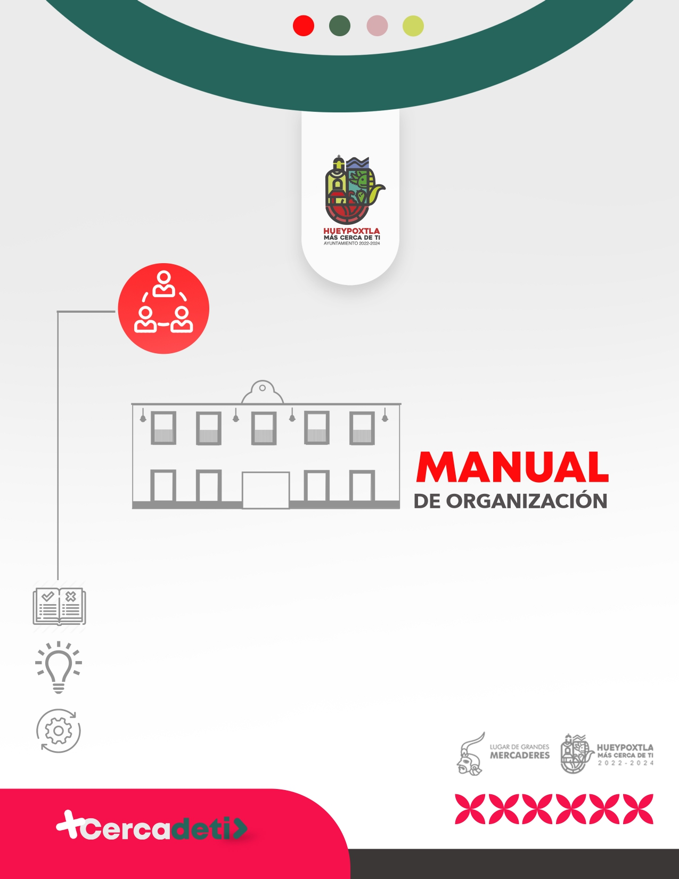

MEJORA REGULATORIA HUEYPOXTLA
Marzo, 2023

H. Ayuntamiento Constitucional de Hueypoxtla.
2022-2024
Coordinación General Municipal de Mejora Regulatoria.
Plaza Principal sin numero Col. Centro, Hueypoxtla Estado de México, C.P. 55670.
Teléfono 599 688 0117.
Hueypoxtlaregulatoria24@gmail.com
Coordinación General Municipal de Mejora Regulatoria.
Marzo, 2023.
Impresión y hecho en Hueypoxtla, Estado de México.

ÍNDICE
PRESENTACIÓN ................................................................................................................................. 3
- ANTECEDENTES ................................................................................................................................ 4
- BASE LEGAL ....................................................................................................................................... 5
- OBJETO Y ATRIBUCIONES ................................................................................................................. 6
- ESTRUCTURA ORGANICA ……………………………………………………………………………………………………………. 9
- ORGANIGRAMA ………………………………………………………………………………………………………………………….. 9
- OBJETIVO Y FUNCIONES POR UNIDAD ADMINISTRATIVA ............................................................... 10
- DIRECTORIO .................................................................................................................................... 11
- VALIDACIÓN .................................................................................................................................... 11

PRESENTACION

Se realiza este Manual de Organización de la Coordinación General Municipal de Mejora Regulatoria, conforme a las atribuciones previstas a los ayuntamientos en los artículos 31, fracción I; 86 y 89 de la Ley Orgánica Municipal del Estado de México; y las consideradas para los titulares de las dependencias y organismos de la Administración Municipal del Municipio de Hueypoxtla. Además, con ello demuestra ser un Gobierno Moderno, Capaz y Responsable, que cuenta con instrumentos legales administrativos, como son Reglamentos Internos, Manuales de Procedimientos y el presente documento, para legitimar el ejercicio y prestación de mejores servicios públicos municipales.

Con el propósito de dar a conocer las responsabilidades que tienen las y los servidores públicos de la Administración del Municipio de Hueypoxtla, por lo cual se realiza el presente Manual de Organización con una estructura moderna y eficiente, en el contexto de una gestión pública basada en resultados, éste especifica las funciones que deben realizar las unidades administrativas; define responsabilidades, prevé la duplicidad de funciones; y sirve de guía y orientación para quienes desean conocer las actividades y funciones, así como fundamentos legales Administrativos y jurídicos, de la Coordinación General Municipal de Mejora Regulatoria.

Con esto se contribuye a la efectividad del gobierno, ya que se logra eficiencia en sus procesos administrativos y se logra calidad en los servicios públicos, con lo que se logra mayor transparencia y satisfacción al ciudadano.

- ANTECEDENTES

El área de mejora regulatoria tiene sus origen en la Ley para la Mejora Regulatoria del Estado de México y sus Municipios, publicada el 17 de Septiembre de 2018, por lo cual al ser de creación reciente, su objetivo fue buscar mayor transparencia a los tramites y servicios que prestan los municipios, lograr una actual normatividad legal, para poder aplicar normas clara, buscando la simplificación, eficiencia y eficacia, para poder ofrecer mayores beneficios al ciudadano, lograr con esto una desregulación en los procesos administrativos, generando una actualización y mejora constante.

La Coordinación General Municipal de Mejora Regulatoria tiene su origen después de la publicación de su Ley para la Mejora Regulatoria en el Estado de México y sus Municipios en 2018, se origina la Comisión Municipal de Mejora Regulatoria, en la Administración 2019-2021 en el Bando Municipal del Municipio de Hueypoxtla, se establece como Coordinación Adscrita a la Dirección de Desarrollo Económico, en la actual Administración 2022-2024, hoy en día ya aparece independiente de dicha Dirección.

- BASE LEGAL

1. Ley Orgánica Municipal del Estado de México
Gaceta de Gobierno del Estado de México, última reforma el 21 de junio de 2022.
Artículo 85 y Bis, 85 Sexéis.

2. Ley General de Mejora Regulatoria
Diario Oficial de la Federación 18 de mayo de 2018
Artículo 28, 29 y 79

3. Ley para la Mejora Regulatoria del Estado de México y sus Municipios.
Gaceta del Gobierno el 17 de Septiembre de 2018; Ultima reforma POGG 10 de Marzo de 2022.
Articulo 19-26

4. Bando Municipal 2023
Artículo 138, 139,141 frac. I, II, III, VIII, XI, Art.143 Frac. I.

- ATRIBUCIONES
LEY ORGÁNICA MUNICIPAL DEL ESTADO DE MÉXICO CAPITULO OCTAVO
COMISIÓN MUNICIPAL DE MEJORA REGULATORIA

Artículo 85 Quinquies. El Coordinador General Municipal de Mejora Regulatoria, tendrán las atribuciones que se establezcan en la normatividad Municipal, además de las siguientes:
- Auxiliar al Presidente Municipal en la ejecución de las políticas, programas y acciones en materia de mejora regulatoria que autorice el Cabildo;
- Coordinarse con las dependencias federal y estatal que son responsables de la mejora regulatoria, de conformidad a las disposiciones jurídicas aplicables; y
- Las demás que señalen las disposiciones jurídicas de la materia.

LEY PARA LA MEJORA REGULATORIA DEL ESTADO DE MÉXICO Y SUS MUNICIPIOS

Artículo 21.- Compete a los Municipios en materia de mejora regulatoria, lo siguiente:
- Establecer acciones, estrategias y lineamientos bajo los cuales se regirá la política de mejora regulatoria municipal de conformidad con la Ley y la Ley General;
- Coordinar a las unidades administrativas o servidores públicos municipales con los sujetos obligados, entidades públicas, organismos estatales y federales, en los programas y acciones que lleven a cabo para lograr el cumplimiento de la Ley;
- Elaborar los programas y acciones para lograr una mejora regulatoria integral, bajo los principios de máxima utilidad para la sociedad y la transparencia en su elaboración;
- Establecer Comités Internos en cada dependencia, los cuales se encargarán de elaborar y aprobar los programas anuales de mejora regulatoria municipal, así como las propuestas de creación de regulaciones o de reforma específica, con base en los objetivos, estrategias y líneas de acción de los programas sectoriales, especiales, regionales e institucionales derivados del Plan Municipal de Desarrollo.
Los titulares de las dependencias deberán designar un servidor público con nivel inferior jerárquico inmediato, quien será el enlace de la materia y el responsable de mejora regulatoria del sujeto obligado, el cual tendrá estrecha comunicación con el Coordinador General de Mejora Regulatoria para dar cumplimiento de la Ley;
- Participar en las sesiones de las Comisiones Temáticas de Mejora Regulatoria a las que sea convocado por parte de la Comisión; y
- Las demás que le atribuyan otras disposiciones jurídicas para el cumplimiento de la mejora regulatoria.

Artículo 23.- Las Comisiones Municipales tendrán, en su ámbito de competencia, las facultades y responsabilidades siguientes:
- Revisar el marco regulatorio municipal y coadyuvar en la elaboración y actualización de los anteproyectos de reglamentos, bandos, acuerdos y demás regulaciones o reformas a éstas, y realizar los diagnósticos de procesos para mejorar la regulación de actividades económicas específicas;
- Aprobar el Programa Anual de Mejora Regulatoria Municipal, así como las propuestas de creación de regulaciones o de reforma específica y el Análisis de Impacto Regulatorio que le presente el Secretario Técnico, para su envío a la Comisión, para los efectos de que ésta emita su opinión;
- Recibir, analizar y observar el informe anual del avance programático de Mejora Regulatoria y la evaluación de los resultados, que le presente el Secretario Técnico, e informar sobre el particular a la Comisión para los efectos legales correspondientes;
- Informar al Cabildo del avance programático de mejora regulatoria y de la evaluación de los resultados;
- Aprobar la suscripción de convenios interinstitucionales de coordinación y cooperación con dependencias federales y/o estatales, y con otros municipios;
- Proponer las acciones necesarias para optimizar el proceso de mejora regulatoria en las dependencias municipales;
- Integrar, actualizar y administrar el Registro Municipal; y
- Las demás que le confiera esta Ley y demás disposiciones jurídicas aplicables.
A la Comisión Municipal podrán concurrir como invitados permanentes, los representantes de las Dependencias que determine su Presidente, quien, asimismo, podrá invitar a las personas u organizaciones que considere pertinente cuando deban discutirse asuntos determinados, los que tendrán derecho a voz

Artículo 25.- Para cumplir con el objeto de la ley y con los objetivos de Mejora Regulatoria que apruebe el Consejo, las dependencias municipales tendrán, en su ámbito de competencia, las responsabilidades siguientes:
- Elaborar su Programa Anual de Mejora Regulatoria; sus propuestas de creación de regulaciones o de reforma específica; y sus Análisis de Impacto Regulatorio, en los términos y dentro de los plazos previstos por esta Ley;
- Elaborar su informe anual del avance programático de mejora regulatoria, que deberá incluir una evaluación de los resultados obtenidos y enviarlo al Secretario Técnico para los efectos legales correspondientes;
- Elaborar y mantener actualizado el Registro Municipal a su cargo, así como los requisitos, plazos y monto de los derechos o aprovechamientos aplicables, en su caso, y enviarlo al Secretario Técnico de la Comisión Municipal para su inscripción en el Registro; y
- Las demás que establezcan otras disposiciones jurídicas aplicables.
Las dependencias municipales remitirán al Presidente de la Comisión Municipal los documentos a que se refiere el presente artículo, para los efectos legales correspondientes.

BANDO MUNICIPAL 2023
ARTICULO 138 De acuerdo a la Ley para la Mejora Regulatoria del Estado de México y sus Municipios, se entiende por Mejora Regulatoria al proceso continuo de revisión y reforma de las disposiciones de carácter general que, además de promover la desregulación de procesos administrativos, provee a la actualización y mejora constante de la regulación vigente y que para beneficio de su población será implementada en el municipio.

- ESTRUCTURA ORGANICA

COORDINADOR GENERAL MUNIICIPAL DE MEJORA REGULATORIA

- ORGANIGRAMA
COORDINACION DE

- OBJETIVO Y FUNCIONES DE LA COORDINADOR GENERAL MUNICIPAL DE MEJORA REGULATORIA
Objetivo:
Llevar a cabo en la administración pública, la mejora regulatoria que sea necesaria para facilitar los trámites y servicios que solicitan los ciudadanos, apegándose en todo momento a lo establecido en la normatividad vigente y a los principios de transparencia y calidad.
Funciones:
- Elaboración de Actas de la sesión de los comités internos de Mejora Regulatoria.
- Envío de Informes de las sesiones de los Comités Internos.
- Ejecutar los acuerdos de la Comisión Municipal;
- Brindar los apoyos logísticos que requiera la Comisión Municipal;
- Integrar el Programa Anual de Mejora Regulatoria; las propuestas de creación de regulaciones o de reforma específica; los Análisis de Impacto Regulatorio de alcance municipal, que envíen, en tiempo y forma, las dependencias municipales respectivas, y someterlos a la consideración de la Comisión Municipal;
- Evidencias de los avances del Programa Anual de Impacto regulatorio.
- Integrar y mantener actualizado el catálogo de trámites y servicios municipales, así como los requisitos, plazos y cobro de derechos o aprovechamientos aplicables, en su caso, para su inclusión en el Registro Municipal;
- Altas, Bajas y Modificaciones de Formatos REMTyS en el sistema. • Revisión y Análisis de Formatos REMTyS
- Revisar y evitar la duplicidad y la discrecionalidad en el establecimiento de trámites y requisitos, promover la disminución de plazos y costos, así como reducir y evitar deficiencias en la práctica regulatoria de las normas aplicables a la organización y desarrollo de la mejora regulatoria del Municipio;
- Integrar el proyecto de evaluación de resultados de la mejora regulatoria en el municipio, con los informes y evaluaciones remitidos por las dependencias municipales, y presentarlo a la Comisión Municipal;
- Proponer el proyecto del Reglamento Interior, así como de cualquier tipo de regulación de la Comisión Municipal;
- Someter ante la comisión municipal la aprobación de los manuales de organización y procedimientos y los reglamentos internos de las direcciones que conforma la administración municipal.
- Seguimiento y control de la Agenda Regulatoria, así como de las propuestas de regulaciones que los Sujetos Obligados pretenden expedir y las cuales deberán presentarse ante la Autoridad de Mejora Regulatoria en los meses de mayo y noviembre de cada año, para ser aplicada en los periodos subsecuentes, de junio a noviembre y de diciembre a mayo, respectivamente.
- Convocar a sesiones ordinarias de la Comisión Municipal y a sesiones extraordinarias cuando así lo instruya el Presidente de la misma;
- Elaborar las actas de las sesiones y llevar el libro respectivo;
- Subir a PLATAFORMA SICUMMER toda la información solicitada para la revisión de la COMISION ESTATAL DE MEJORA REGULATORIA (CEMER).
- Seguimiento en las implementaciones de los procesos como: sistema SARE y Plataforma de Ventanilla única.
- Las demás que le confieran otras disposiciones aplicables, que atribuyan otras disposiciones jurídicas para el cumplimiento de la mejora regulatoria.

- DIRECTORIO
L.C. MARIA DEL ROCIO NAVA ZEPEDA
COORDINADOR GENERAL MUNICIPAL DE MEJORA REGULATORIA DEL MUNICIPIO DE HUEYPOXTLA.

- VALIDACIÓN
La Comisión de Regulaciones, realiza las acciones necesarias para garantizar que se mantengan actualizadas y disponibles para su consulta;
El Presente Manual de Organización entra en vigor al día siguiente de su publicación en la Gaceta Municipal
El Presidente Municipal Constitucional del Municipio de Hueypoxtla, Estado de México y Presidente de la Comisión Municipal de Mejora Regulatoria.

C. DIEGO VARGAS COLIN (Rubrica)

LIC. MARIA DE LOS ANGELES CRUZ LUNA
SINDICO MUNICIPAL

LIC. DANIEL MARGARITO REYES HERNANDEZ
SECRETARIO DEL AYUNTAMIENTO

L.C. MARIA DEL ROCIO NAVA ZEPEDA
COORDINADOR GENERAL MUNICIPAL DE MEJORA REGULATORIA

El presente Manual de Organización de Mejora Regulatoria del Ayuntamiento de Hueypoxtla, administración 2022-2024, fue aprobado por la Comisión Municipal de Mejora Regulatoria de Hueypoxtla, mediante la Tercera Sesión Extraordinaria, en fecha
y en la Sesión No. del Cabildo, de
fecha

- HOLA DE ACTUALIZACIÒN.

FECHA DE ACTUALIZACION | DESCRIPCION DE LA ACTIALIZACION

